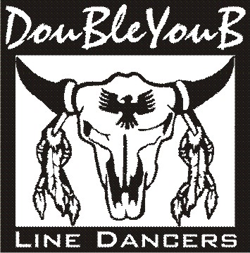
Next day

Choreograaf : Audrey Watson
Soort dans : 4 wall line dance
Niveau : Beginner/ Intermediate
Aantal tellen : 32
Muziek : “When tomorrow comes” door Ann Tayler

Heel ball cross, Side rock, Heel ball cross, Side rock

1&2 RV tik methak naar voren, RV stap op bal voet naast LV, LV kruis over RV
3,4 RV rock opzij, gewicht terug op LV
5&6 RV tik methak naar voren, RV stap op bal voet naast LV, LV kruis over RV
7,8 RV rock opzij, gewicht terug op LV (12:00)

Cross ¼ turn, Coaster cross, Side hold & Side touch

1,2 RV kruis over LV, maak ¼ draai rechtsom en LV stap naar achter
3&4 Rust, RV stap opzij, LV kruis over RV
5,6 LV stap naar links, rust en klap in je handen
&7,8 RV stap naast LV, LV stap opzij, RV tik teen aan naast LV en klap in je handen (03:00)

¼ Turn touch, ¼ Turn touch, Chasse ¼ turn, Step pivot ½ turn

1,2 Maak ¼ draai rechtsom en RV stap naar voren, LV tik teen naast RV en klap in je handen
3,4 Maak ¼ draai rechtsom en LV stap opzij, RV tik teen naast LV en klap in je handen (09:00)
5&6 RV stap opzij, LV sluit naast RV, maak ¼ draai rechtsom en RV stap naar voren
7,8 LV stap naar voren, LV+RV maak ½ draai rechtsom (06:00)

Walk, Walk, Kick ball step, Forward rock, Triple ¾ turn left

1,2 LV loop naar voren, RV loop naar voren
3&4 LV schop naar voren, LV stap op bal voet naast RV, RV stap naar voren
5,6 LV rock naar voren, gewicht terug op RV
7&8 Maak tijdens een shuffle (LV, RV, LV) ¾ draai linksom (09:00)

Tag : voeg deze passen toe aan het einde van de 2e, 4e en 6e muur:

Rocking chair
1,2 RV rock naar voren, gewicht terug op LV
3,4 RV rock naar achter, gewicht terug op LV

